**2 0 2 5 04 22|** **中** **三** **班**



Daily life

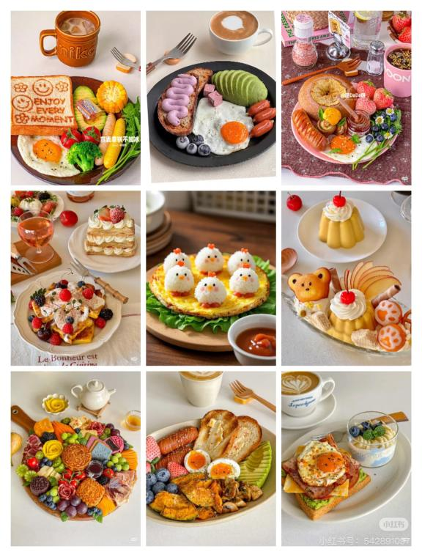

阶段课程：我的美食我做主

关键活动：各种各样的美食 包春卷

**「** **来园情况** **」**

今日星期二，本班共有22人，21人来园，1人请假。

**今日餐点：**

◎早点：鲜牛奶、椰香脆脆饼。

◎午餐：血糯米饭、羊肚菌肉末炖蛋、蒜蓉空心菜、生菜粉丝汤。

◎午点：肉松饼。

◎水果：陈皮苹果汤。

**「** **日** **常** **生** **活** **观** **察** **」**

|  |  |  |  |  |  |  |  |
| --- | --- | --- | --- | --- | --- | --- | --- |
| 序号 | **姓名** | **自主签到** | **集体活动** | **午饭情况** | **午睡情况** | **午点情况** | **大便情况** |
| 1 | 杨奕 | ☆ | ☆ | ☆ | ☆ | ☆ |  |
| 2 | 邹枔安 | ☆ | ☆ | ☆ | ☆ | ☆ |  |
| 3 | 谈嘉洛 | ☆ | ☆ | ☆ | ☆ | ☆ |  |
| 4 | 穆紫琪 | ☆ | ☆ | ☆ | ☆ | ☆ |  |
| 5 | 孔奕昕 | ☆ | ☆ | ☆ | ☆ | ☆ |  |
| 6 | 郭宸希 | ☆ | ☆ | ☆ | ☆ | ☆ |  |
| 7 | 奚子甯 | ☆ | ☆ | ☆ | ☆ | ☆ |  |
| 8 | 吴 优 | ☆ | ☆ | ☆ | ☆ | ☆ |  |
| 9 | 郑袁一 | ☆ | ☆ | ☆ | ☆ | ☆ |  |
| 10 | 刘宸硕 | ☆ | ☆ | ☆ | ☆ | ☆ |  |
| 11 | 黄赫然 | ☆ | ☆ | ☆ | ☆ | ☆ |  |
| 12 | 高嘉豪 | ☆ | ☆ | ☆ | ☆ | ☆ |  |
| 13 | 袁宇恩 | ☆ | ☆ | ☆ | ☆ | ☆ |  |
| 14 | 李锦熙 | ☆ | ☆ | ☆ | ☆ | ☆ |  |
| 15 | 范景铭 | ☆ | ☆ | ☆ | ☆ | ☆ |  |
| 16 | 王元熙 | ☆ | ☆ | ☆ | ☆ | ☆ |  |
| 17 | 张慕礼 | ☆ | ☆ | ☆ | ☆ | ☆ |  |
| 18 | 滕梓皓 | ☆ | ☆ | ☆ | ☆ | ☆ |  |
| 19 | 晁嘉佐 | ☆ | ☆ | ☆ | ☆ | ☆ |  |
| 20 | 邵芃宇 | **请假** |  |  |  |  |  |
| 21 | 李显一 | ☆ | ☆ | ☆ | ☆ | ☆ |  |
| 22 | 包栩哲 | ☆ | ☆ | ☆ | ☆ | ☆ |  |

自主签到：能找到自己的姓名学号，自主搭建木头积木☆

集体活动：能够中集体活动中认真倾听，积极举手发言。☆

午餐情况：能够独立把饭菜吃完☆

午睡情况：能够在13:00前入睡☆

午点情况：能够独立把午点吃完☆

**「** **区域游戏** **」**

区域游戏开始了，小朋友们自主选择区域游戏，一起来看看他们都玩了些什么吧！

|  |  |  |
| --- | --- | --- |
| C:/Users/lulu/OneDrive/桌面/22/4.22幼儿一日生活瞬间/V5bCQA4MTkyNTMyODL2egloWYpdMQ.pngV5bCQA4MTkyNTMyODL2egloWYpdMQ  小雪和饼饼在益智区玩奇妙旅行棋！ | C:/Users/lulu/OneDrive/桌面/22/4.22幼儿一日生活瞬间/V5bCQA4MTkyNTMyODL3egloOC9dMQ.pngV5bCQA4MTkyNTMyODL3egloOC9dMQ  果果和嘟嘟在益智区玩蛇琪。。 | C:/Users/lulu/OneDrive/桌面/22/4.22幼儿一日生活瞬间/V5bCQA4MTkyNTMyODLaegloPyjMMQ.pngV5bCQA4MTkyNTMyODLaegloPyjMMQ  果果在益智区玩蝴蝶对称的游戏！ |
| C:/Users/lulu/OneDrive/桌面/22/4.22幼儿一日生活瞬间/V5bCQA4MTkyNTMyODLvegloM31-MQ.pngV5bCQA4MTkyNTMyODLvegloM31-MQ  皓皓在自然角给蚕宝宝喂桑叶。 | C:/Users/lulu/OneDrive/桌面/22/4.22幼儿一日生活瞬间/V5bCQA4MTkyNTMyODLweglo-FlxMQ.pngV5bCQA4MTkyNTMyODLweglo-FlxMQ  芊芊和豆豆在图书角看绘本！ | C:/Users/lulu/OneDrive/桌面/22/4.22幼儿一日生活瞬间/V5bCQA4MTkyNTMyODLyeglo32lpMQ.pngV5bCQA4MTkyNTMyODLyeglo32lpMQ  洛洛在桌面建构玩管道和珠子的游戏！ |

**「户外游戏篇」**

今天周二，我们不混班，我们班的户外游戏区是在中操场的平衡区，孩子们有的推独轮车，有的在平衡板上前后晃动，身体保持平衡，还有的玩跷跷板游戏，玩的开心极了！

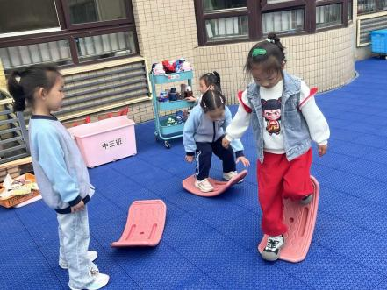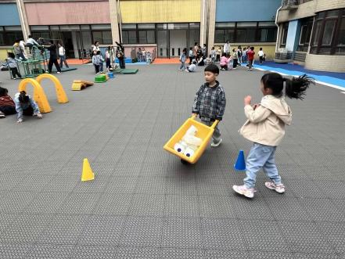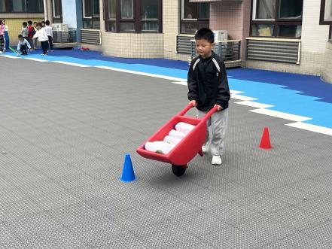

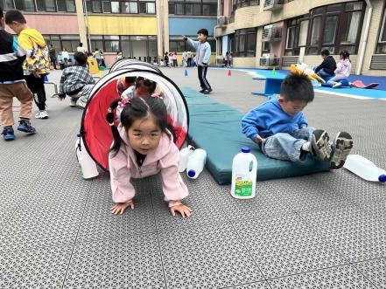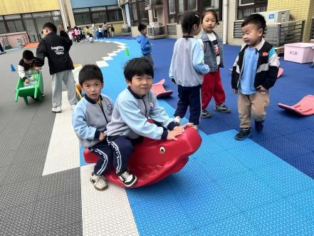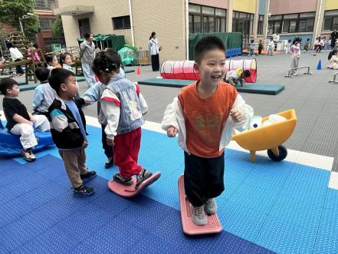

**「学习篇-谈话“春卷大调查”」**

春卷是我们大家常见和常吃的一种点心，它是把春卷皮摊平，分别包入适量馅卷好，放入热油锅中炸至黄金色，捞出沥油。本周我们将开展包春卷的生活实践活动，在实践活动开展前，做好充分的活动准备是必不可少的，本次活动通过集体讨论、观察图片等方式引导幼儿根据已有经验，了解春卷的制作的过程，为包春卷做好准备。

**温馨提示：**

1. 明天开展美食节活动，大家尽量不要请假。

2. 最近气温温差较大，可以给孩子穿一件薄外套。

3. 注意勤剪指甲，注意手部卫生哦！